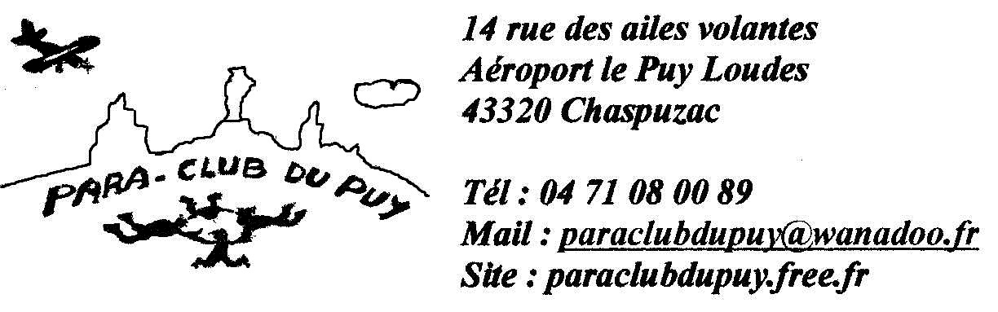
DEMANDE D’ADHESION 2026

Date : ___ / ___ / ____

Nom _____________________________ Prénom __________________ H / F

Adresse : n°________ rue_________________________________
______________________________________________________

Code postal __________ Ville ____________________________

Tél. ____ /____ /____ /____ /____

Email : _________________________________

Né(e) le ___ /___ /______ à ________________ Département __________

Situation familiale _________________________

Profession __________________________________

Personne à prévenir en cas de besoin :
Nom, prénom : ________________________________________
Tél : ____ /____ /____ /____ /____

Club : __________________________
Licence n° _____________ délivrée le _________ Brevet fédéral : A, B, B1, B2, B3, B4, B5, BPA, C, D
Nbre total sauts ___________ Nbre dans l’année précédente ________

Poids _____ Taille _____

Si moniteur : qualification : _________________ n° : ___________

Parachute : SH ______________VP______________ VS____________ repliée le _______
Système de sécurité : _________ _______ révision le_______ piles le ______

. Je m’engage à adhérer sans réserve aux statuts et règlements intérieurs de l’association et de la fédération française de parachutisme.
. Je m’engage à être titulaire d’une licence fédérale de la FFP au préalable à toutes activités au sein du club.
. Je reconnais avoir été informé des risques inhérents à la pratique du parachutisme sportif et des différentes assurances complémentaires proposées par la FFP:
Garanties de base (RC & individuelle accidents) OUI NON
Garanties complémentaires OUI NON
Garanties optionnelles matériels techniques OUI NON
Assurance assistance rapatriement monde entier OUI NON

Signature

